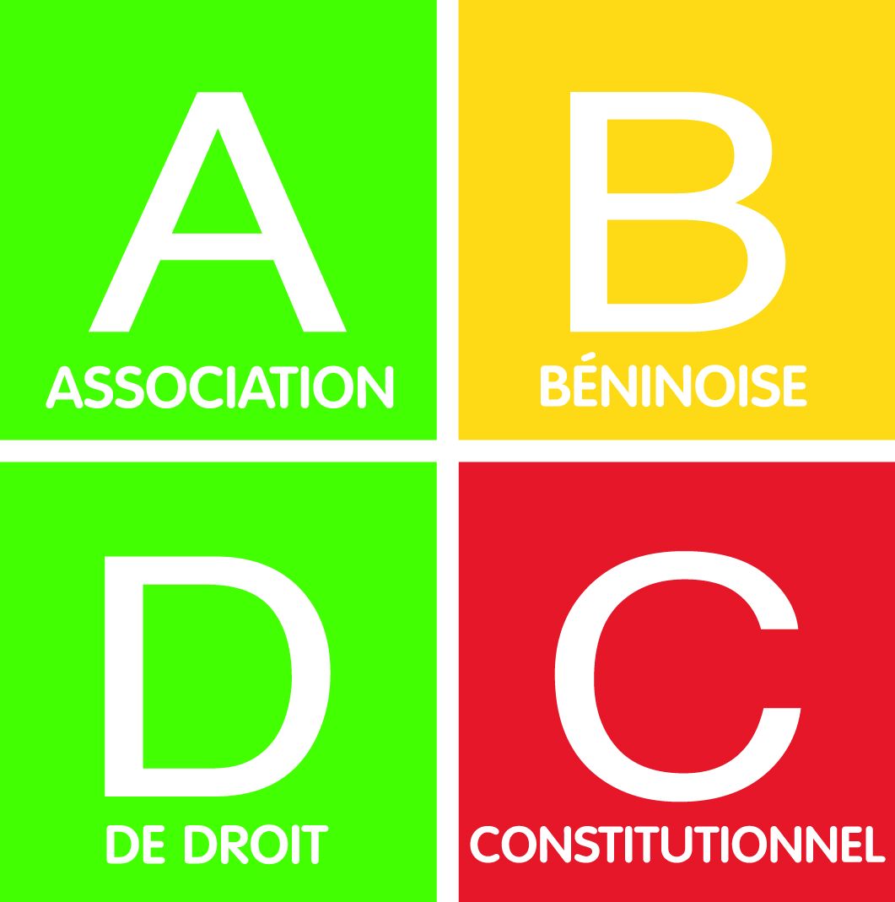

COLLOQUE INTERNATIONAL DE COTONOU

THEME :

LA CONSTITUTION BÉNINOISE DU 11 DÉCEMBRE 1990

Un modèle pour l’Afrique ?

En hommage à l’œuvre du Professeur Maurice Ahanhanzo-Glèlè

Palais des congrès de Cotonou, les 8, 9, 10 août 2012

PROGRAMME

MERCREDI 8 AOUT 2012

ACTE I
CEREMONIE D’OUVERTURE : 8H à 12H

8h30 : Accueil et installation des participants

9h00 : Arrivée des officiels : Membres du Corps diplomatique et consulaire, Membres du gouvernement, Présidents d’institution.

9h15 : Arrivée du Président de la République.

9h30 : Discours de Bienvenue du Professeur Frédéric Joël AÏVO, Président de l’Association Béninoise de Droit Constitutionnel (ABDC).

9h35 : Discours du Professeur Jean du Bois de Gaudusson, Professeur agrégé de Droit public et de Science politique, Président Honoraire de l’Université Montesquieu-Bordeaux IV, Porte-parole des partenaires scientifiques du colloque. Directeur du CERDRADI-GRECCAP.

9h40 : Discours du représentant d’OSIWA.

9h45 : Discours de la Représentante résidente de la Fondation Konrad Adenauer.

9h50 : Discours du représentant de l’Organisation Internationale de la Francophonie (OIF)

9h55 : Discours du Représentant de la Fondation Hans SEIDEL.

10h00 : Hommage de la communauté universitaire au Professeur Maurice Ahanhanzo-Glélé, Francis WODIE, Professeur Titulaire de Droit public et de Science politique, Ancien Ministre, Président du Conseil constitutionnel de la Côte d’Ivoire.

10h20 : Leçon inaugurale : Constitution, démocratie et pouvoir politique en Afrique, Koffi AHADZI-NONOU, Professeur Titulaire, Professeur de Droit public et de Science politique, Président de l’Université de Lomé (Togo).

10h40 : Discours d’ouverture de S.E.M. Boni YAYI, Président de la République, Chef de l’Etat, Chef du Gouvernement, Président en Exercice de l’Union Africaine (UA).

11h10 : Cocktail.

11h45 : Identification des participants

ACTE II

PANEL N°1: 12h00-14h30
Aux origines de la Constitution du 11 décembre 1990

Sous la présidence de Francis WODIE
Professeur Titulaire, Professeur de Droit public et de Science politique
ancien Ministre, Président du Conseil constitutionnel de la Côte d’Ivoire

12h05-12h20 : « Cinquante ans de théorie constitutionnelle en Afrique », Ferdinand Adama KPODAR, Agrégé des Facultés de Droit, Professeur de Droit public et de Science politique, vice-Doyen à la Faculté de Droit de l’Université de Lomé (TOGO).

12h20-12h35 : « Les idées constitutionnelles du Professeur Maurice Ahanhanzo-Glélé », Théodore HOLO, Professeur Titulaire, Professeur de Droit public et de Science politique à l’Université d’Abomey-Calavi, ancien Ministre des affaires étrangères, Membre de la Cour constitutionnelle, Président de la Haute cour de justice (BENIN).

12h35-12h50 : « L’exorcisme de l’esprit révolutionnaire dans la constitution béninoise du 11 décembre 1990 », Manassé ABOYA ENDONG, Professeur de Science politique à l’Université de Douala (CAMEROUN).

12h50-13h05 : « La constitution béninoise du 11 décembre 1990 et les normes d’origine externe », Alain ONDOUA, Agrégé des Facultés de Droit, Professeur de Droit public à l’Université de Poitiers (FRANCE), Directeur du Bureau Afrique centrale de l’AUF.

13h05-13h20 : « La constitution béninoise vue par un Professeur étranger », Martin BLEOU, Professeur Titulaire, Professeur de Droit public et de Science politique à l’Université de Cocody-Abidjan, ancien Ministre (COTE D’IVOIRE).

13h20-14h30 : Débats.

14h30-15h30 : Déjeuner

PANEL N° 2 : 15h30-18h30
Le modèle constitutionnel en question.

Sous la présidence de Jean du Bois de GAUDUSSON,
Professeur agrégé de Droit public et de Science politique, Directeur du CERDRADI-GRECCAP, Président Honoraire de l’Université Montesquieu-Bordeaux IV.

15h35-15h50 : « Modèle et modèles constitutionnels », Patrick GAÏA, Agrégé des Facultés de Droit, Professeur de Droit public à Aix-Marseille Université (FRANCE).

15h50-16h05 : « La Constitution béninoise du 11 décembre 1990 : modèle de Constitution ou Constitution modèle ? », Ismaïla Madior FALL, Agrégé des Facultés de Droit, Professeur de Droit public et de Science politique à l’Université Cheik Anta Diop de Dakar, Directeur du CREDILA. (SENEGAL).

16h05-16h20 : « La Constitution Glèlè en Afrique : modèle ou contre-modèle ? », Stéphane BOLLE, Maître de conférences HDR en droit public à l’Université Paul Valéry – Monptellier III (FRANCE).

16h20-16h35 : « La pérennisation du présidentialisme dans les Etats d’Afrique : les repères d’un modèle africain de régime politique », Sébastien Yédoh LATH, Agrégé des Facultés de Droit, Professeur de Droit public à l’Université de Cocody-Abidjan (COTE D’IVOIRE).

16h35-18h30 : Débats.

19h30 : Cocktail dinatoire à la résidence d’Allemagne, offert par l’Ambassadeur de la République Fédérale d’Allemagne près le Bénin.

JEUDI 9 AOUT 2012

ACTE III

PANEL N°3 : 8h00-11h
Constitution et institutions politiques

Sous la présidence de Luc SINDJOUN
Professeur agrégé de sciences politiques à l’Université de Yaoundé II.
Conseiller Spécial du Président de la République (CAMEROUN)

08h05-08h20 : « Le Président de la République dans le régime politique béninois », Albert BOURGI, Professeur de Droit public et de Science politique à l’Université de Bourgogne, (FRANCE).

08h20-08h35 : « Le Parlement dans le régime politique béninois », Arsène Joël ADELOUI, Docteur en Droit, Enseignant-chercheur, 1er Adjoint au Chef du Département de Droit public de la Faculté de Droit et de Sciences Politiques de l’Université d’Abomey-Calavi, Délégué aux finances de l’Association Béninoise de Droit Constitutionnel (BENIN)

08h35-08h50 : « La résolution juridictionnelle des conflits entre le gouvernement et le parlement au Bénin », Simon DAKO, Docteur en Droit, Enseignant-chercheur à l’Ecole Nationale d’Administration et de Magistrature de l’Université d’Abomey-Calavi, Secrétaire Général de l’Association Béninoise de Droit Constitutionnel (BENIN).

8h50-9h05 : « Théorie du contre-pouvoir et constitution béninoise », Fabrice HOURQUEBIE, Agrégé des Facultés de Droit, Professeur de Droit public à l’Université Montesquieu Bordeaux IV, Directeur Adjoint du CERCLE-GRECCAP, (FRANCE).

9h05-9h20 : « Quel régime pour quel modèle ? » Prudent Victor TOPANOU, Maître-Assistant de Science politique, Chef du Département de Sciences politiques à la Faculté de Droit et Sciences Politiques, Université d’Abomey-Calavi, ancien Ministre de la Justice, Garde des Sceaux (BENIN).

9h20-10h40 : Débats.

10h40-11h00 : Pause-café.

ACTE IV

PANEL N°4: 11h00-13h30
Constitution et Elections pluralistes

Sous la présidence de Théodore HOLO
Professeur Titulaire, professeur de Droit public et de Science politique, ancien Ministre des affaires étrangères, Membre de la Cour constitutionnelle, Président de la Haute Cour de Justice (BENIN)

11h05-11h20 : « Le contentieux des élections nationales en Afrique noire francophone », Gilles BADET, Enseignant-Chercheur en Droit public à l’Université d’Abomey-Calavi, Membre de l’Association Béninoise de Droit Constitutionnel (BENIN).

11h20-11h35 : « La Répartition des compétences entre l’Administration électorale et le Juge électoral en Afrique », Abraham ZINZINDOHOUE, Avocat, ancien Président de la Cour Suprême du Bénin, ancien Ministre de la Justice, garde des Sceaux, ancien Président de la Cour de Justice de l’UEMOA, Juge à la Cour de Justice de l’UEMOA (BENIN).

11h35-11h50 :« Elections libres et transparentes en Afrique : apport de la Francophonie », Christine DESOUCHES, Avocat au Barreau de Paris, Maître de Conférences en Science politique, ancienne Conseillère Spéciale du Secrétaire Général de la Francophonie, Consultant International. (FRANCE).

11h50-12h05 : « Election en Afrique entre un Modèle d’importation étrangère et une voie originale de démocratie », Jean-Louis ESAMBO KANGASHE, Professeur de Droit public à l’Université de Kinshasa (RDC).

12h05-13h25: Débats

13h30-14h25 : Déjeuner

PANEL N°5 : 14h30-16h15
Constitution et Droit comparé

Sous la Présidence de Robert DOSSOU,
Ancien Doyen de Faculté de Droit, ancien Ministre des affaires étrangères,
Président de la Cour constitutionnelle (BENIN),

14h30-14h45 : « Constitution, constitutionnalisme et limitation des pouvoirs et des mandats présidentiels en Afrique », André Mbata B. MANGU, Professeur au Collège of Law, Université d’Afrique du Sud (RSA) et Université de Kinshasa (RDC).

14h45-15h00 : « L’économie dans les constitutions africaines », Abraham GADJI, Agrégé des Facultés de Droit, Professeur de Droit public à l’Université de Cocody-Abidjan (COTE D’IVOIRE).

15h00-15h15 : « Les tactiques jurisprudentielles du juge constitutionnel congolais. Politique quand tu nous tiens ! », Paul-Gaspard NGONDANKOY Nkoy-ea-Loongya, Professeur aux Universités de Kinshasa et de Kisangani (RDC).

15h15-16h15 : Débats.

16h15-16h30 : Pause café

ACTE V : Ateliers parallèles : 16h30-19h00

Justice constitutionnelle et droits fondamentaux  Sous la présidence de Demba SY  Professeur agrégé de Droit public et de Science politique, Université Cheik Anta Diop de Dakar  16h30-16h45 : « La question préjudicielle de constitutionnalité dans les Constitutions africaines », Alexis ESSONO-OVONO, Agrégé des Facultés de Droit, Professeur de Droit public, Université Omar Bongo (GABON).  16h45-17h00 : « Les recours individuels devant la Cour constitutionnelle du Bénin », Gérard AÏVO, Maître de conférences en Droit public, Centre de Droit International, Université Jean Moulin Lyon III (FRANCE).  17h00-17h15 : « Regard du juge constitutionnel béninois sur le principe d’égalité en droit de la famille », Simone K. HONVOU, Doctorante en Droit privé à l’Université d’Abomey-Calavi (BENIN).  17h15-19h : Débats | Constitution, Démocratie et Etat de droit  Sous la présidence de Stéphane DOUMBE-BILLE  Professeur de Droit public, Directeur du Centre de Droit International (CDI), Université Lyon III  16h30-16h45 : « Bilan et perspectives des processus de démocratisation en Afrique », Fidèle MENGUE, Professeur Titulaire, Professeur de Droit public et de Science politique, Université Omar Bongo, Ministre, (GABON).  16h45-17h00 : « L’Etat de droit en Afrique », Francisco Djèdjro MELEDJE, Professeur Titulaire, Professeur de Droit public et de Science politique, ancien Doyen de la Faculté de Droit de l’Université de Cocody-Abidjan (RCI).  17h00-17h15 : « Constitution, Etat de droit et bonne gouvernance en Afrique », Léopold Donfack Sokeng, Agrégé des Facultés de Droit, Professeur de Droit public et de Science politique, Université de Douala. CAMEROUN  17h15-17h30 : « La protection de la Constitution par le citoyen : cas de la Constitution béninoise du 11 décembre 1990 », Oumarou NAREY, Maître-Assistant de Droit public, Université Abou Moumouni (NIGER)  17h30-19h : Débats.

19h30 : Diner Libre

VENDREDI 10 AOUT 2012

ACTE V

PANEL N°6 : 8h00-11h00

L’audace du juge constitutionnel béninois en question

Sous la présidence de Koffi AHADZI-NONOU
Professeur Titulaire, Professeur de Droit public et de Science politique
Président de l’Université de Lomé (TOGO)

8h05-8h20 : « La Cour constitutionnelle béninoise comme modèle de justice constitutionnelle pour l’Afrique ? », Jean-Louis ATANGANA-AMOUGOU, Agrégé des Facultés de Droit, Professeur de Droit public et de Science politique à l’Université de Yaoundé II (CAMEROUN).

8h20-8h35 : « Le contrôle de constitutionnalité des décisions de justice au Bénin : du silence des textes au prétexte du silence », Christian TRIMUA, Docteur en Droit, Enseignant-Chercheur à l’Université de Kara (TOGO).

8h35-8h50 : « La justice constitutionnelle béninoise à l’épreuve des revirements de jurisprudence », Pierre TOGBE, Doctorant en Droit public à l’Université d’Abomey-Calavi (BENIN).

8h50-9h05 : « Les révisions jurisprudentielles de la Constitution », Frédéric Joël AÏVO, Agrégé des Facultés de Droit, Professeur de Droit public, Directeur du Centre de Droit Constitutionnel (CDC) de l’Université d’Abomey-Calavi, Président de l’Association Béninoise de Droit Constitutionnel (BENIN).

9h05-9h20 : « La Cour constitutionnelle béninoise en fait-elle trop ? » Dandi GNAMOU, Docteur en Droit, Enseignant-chercheur, 2ème Adjoint au Chef du Département de Droit public de la Faculté de Droit et de Sciences Politiques de l’Université d’Abomey-Calavi (BENIN).

9h20-10h40 : Débats.

10h40-11h00 : Pause-café.

PANEL N°7 : 11h00-13h30

Table ronde spéciale : Constitutions et résolution des crises et conflits en Afrique
Sous la présidence de Augustin LOADA
Professeur Titulaire, Professeur de Droit public et de Science politique, Université de Ouagadougou
Directeur du Centre pour la Gouvernance Démocratique (BURKINA-FASO)

Avec la participation de :
- Luc SINDJOUN, Professeur agrégé de Science politique à l’Université Yaoundé II. Conseiller Spécial du Président de la République (CAMEROUN).

- Jean du Bois de GAUDUSSON, Professeur agrégé de droit public et de Science politique, Président honoraire de l’Université Montesquieu-Bordeaux IV (France), Directeur du CERDRADI-GRECCAP.

- Robert DOSSOU, Ancien Doyen de Faculté de Droit, ancien Ministre des affaires étrangères, Président de la Cour constitutionnelle (BENIN).

Centres d’intérêt du débat :
- Les solutions constitutionnelles aux conflits politiques en Afrique.
- Les solutions politiques et diplomatiques aux conflits politiques en Afrique.
- La fonction régulatrice des juridictions constitutionnelles africaines.
- Propositions
- Autres.

11h05-11h20 : Propos introductifs « La fonction régulatrice des juridictions constitutionnelles africaines : Cas du Bénin », Robert DOSSOU, Ancien Doyen de Faculté de Droit, ancien Ministre des affaires étrangères, Président de la Cour constitutionnelle (BENIN).

11h20- 12h20 : Echanges entre panélistes.

12h20-13h30 : Débats.
13h30-14h30 : Déjeuner

PANEL N°8 : 14h30-16h30
Constitution et justice

Sous la présidence de Abraham ZINZINDOHOUE,
Avocat, ancien Président de la Cour Suprême du Bénin, ancien Ministre de la Justice, garde des Sceaux, ancien Président de la Cour de Justice de l’UEMOA, Juge à la Cour de Justice de l’UEMOA.

14h30-14h45 : « Le statut du juge constitutionnel africain », Abdoulaye SOMA, Agrégé des Facultés de Droit, Professeur de Droit public à l’Université de Ouagadougou, Président de la Société Burkinabè de Droit Constitutionnel (BURKINA-FASO).

14h45-15h00 : « L’ambiguïté statutaire du pouvoir judiciaire dans les Constitutions africaines : le cas du Bénin.», Joseph DJOGBENOU, Agrégé des Facultés de Droit, Professeur de Droit privé à l’Université d’Abomey-Calavi, Directeur du Centre de Recherche et d’Etude en Droit et Institutions Judiciaires en Afrique CREDIJ (BENIN).

15h00-15h15 : « La responsabilité pénale des gouvernants dans la Constitution béninoise du 11 décembre 1990 », Marcelin NGUELE-ABADA, Agrégé des Facultés de Droit, Professeur de Droit public et de Science politique à l’Université Yaoundé II, (CAMEROUN).

15h15-16h40 : Débats

16h40-17h00 : Pause-café

ACTE VI

CEREMONIE DE CLOTURE : 17h00-18h30

17h00-17h15 : Installation des participants.

17h15-17h35 : Arrivée et installation des officiels : Membres du Corps diplomatique et consulaire, Membres du gouvernement, Présidents d’institution.

17h45 : Arrivée du Premier Ministre.

17h45-18h30 : Synthèse des travaux par Alioune SALL, Agrégé des Facultés de Droit, Professeur de Droit public à l’Université Cheik Anta Diop de Dakar (Sénégal).

18h30 : Mot de remerciements de l’Association Béninoise de Droit Constitutionnel (ABDC).

18h40 : Discours de clôture du Premier Ministre.

19h00 : Fin des travaux du colloque.

20h30 : Diner de Gala.

RENSEIGNEMENTS : Inscription, participation et accréditation.

Frédéric Joël AÏVO : aivojoel@yahoo.fr
Gilles BADET : gilbadet@yahoo.fr

